公共卫生学院开展“全民营养周”校园电视宣传教育活动
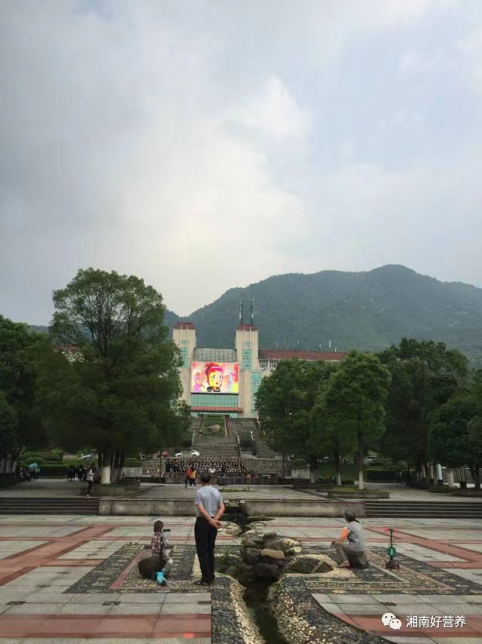
今年5月14-20日是“全民营养周”，为进一步大力宣传和推广《中国居民膳食指南》的基本原则，指导大众在日常生活中具体实践，向学校师生宣传营养健康科普知识，履行高校服务社会的职能，公共卫生学院开展以“合理营养，促进健康”为主题的校园电视宣传教育活动。
本次活动共持续7天，每天播放一个宣传短片，播放时间为：每天中午12点播放一次，晚间5点30分重播一次中午的宣传视频。视频内容为中国营养学会出版的中国居民膳食指南2016动画版，共七集。该系列动画视频以动漫的形式深入浅出地诠释了《中国居民膳食指南》的核心理念。
通过本次活动，让全校师生在观看动画片的同时，获取营养健康知识，帮助公众树立科学的健康理念，掌握营养核心概念和基本原则，提高全民健康素质。

文章选自“湘南好营养”公众号

